Specifikáció – Antitestek
Ikt. 598-…/2024

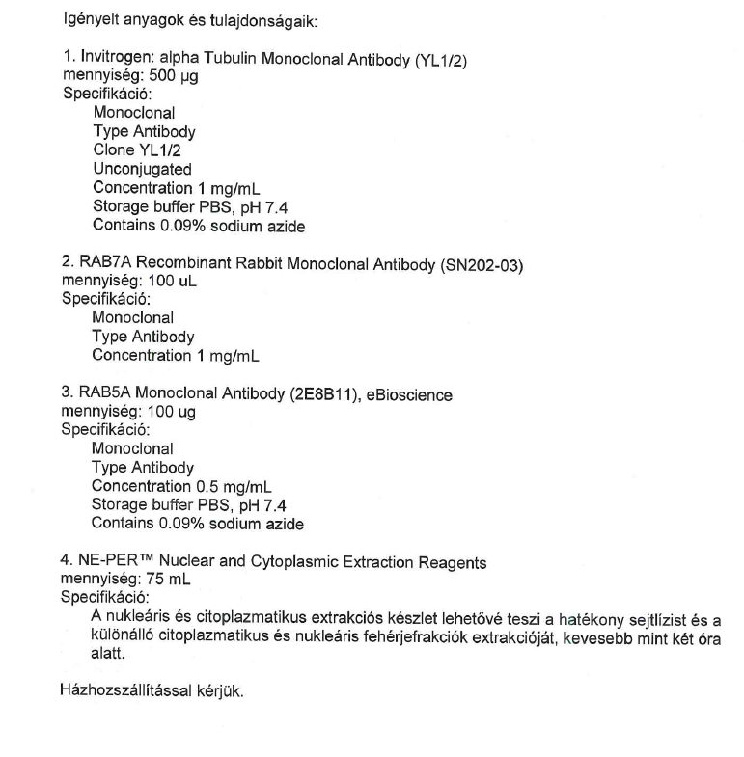

A termékeket legkésőbb a megrendelés kiküldését követő 28 naptári napon belül szükséges leszállítani, amely ajánlattételi feltétel. Az ajánlat akkor lehet érvényes ha 28 naptári napos teljesítési határidőt tartalmaz, vagy ennél kevesebbet.
Az ajánlaton kérjük feltüntetni a 28 vagy ennél kevesebb teljesítési időt is, hogy megállapítható legyen az ajánlat érvényessége.

